新桥中学月考试
班级 姓名 考试号 得分
第I卷（选择题30题 共70分）
一、单项选择题（每题2分 共40分）
1．中共中央在“十六大”中提出我国社会发展应采用“科学的发展观”，其核心观点是可持续发展的观点。影响我国可持续发展的最大障碍是
A.长期存在的资源短缺 B．严重的环境问题
C.庞大的人口数量 D．不利的外部环境
2．山西省产生生态环境问题的根源是
A．露天开采 B．矿区道路的铺设
C．开矿井巷道的建设 D．重化工业为主的产业结构
3．不适宜作为海南特色经济发展的是
A．油气化工和汽车制造 B．木材加工和有色冶金
C．热带水果花卉生产与加工 D．海洋生态和民族风情旅游
读图“七个省级行政单位某种植被面积占全国该种植被面积的比例图”，回答4—5题：
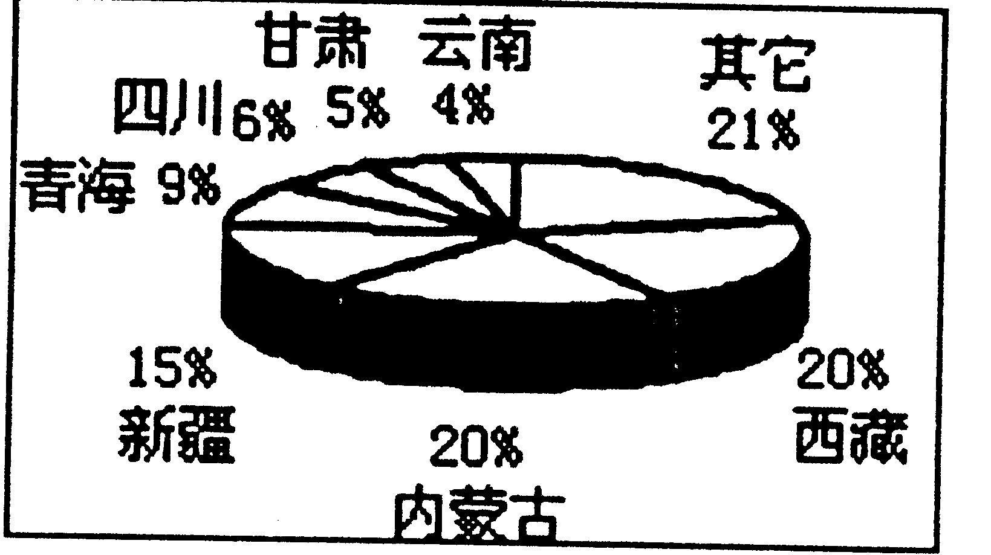
4．该植被最有可能是
A．草原 B．苔原
C．硬叶林 D．针叶林
5．该植被分布区最普遍的环境问题是
A．酸雨 B．固体废弃物污染
C．土地沙化 D．臭氧层破坏
水土流失是形成黄土高原千沟万壑自然景观的主要原因，每年流失的土壤约16亿吨，据此回答6—9题：
6．黄土高原水土流失严重，主要人为原因是
A．长期以来的毁林开荒 B．过度放牧和过度樵采
C．土壤疏松，降水变率大 D．干旱和大风现象
7．保持水土的根本措施是
A．平整土地 B．修水平梯田 C．深耕改土 D．造林种草
8．“人家半凿山腰住，车马多从头顶过”，这一居住景观的最主要原因是
A．风俗习惯 B．地表形态 C．土壤性质 D．地质构造
9．黄土高原地区可持续发展的基础是
A．经济可持续发展 B．社会经济持续发展
C．生态可持续发展 D．减少污水排放量
10．塔里木河流域综合治理的关键是水资源的合理利用。下列方案合理的是
A．上中游地区利用绝大部分河水 B．人工加速冰川消融，增加河水的补给
C．下游地区利用绝大部分河水 D．上中游和下游地区均衡利用河水
11．以下按综合指标划分出来的区域有
A．干湿地区 B．自然区 C．高原区 D．热带雨林区
12．进行资源跨区域调配的主要原因是
①对自然资源需求量大的区域可能自然资源的赋存量少②对自然资源需求量小的区域可能自然资源的赋存量多③为适应区域发展与自然资源供给的平衡
A．①② B．②③ C．①③ D．①②③
阅读田纳西河流域的综合开发与治理示意图，完成13-14题。
梯级开发
航运
防洪
养殖
水电
灌溉
农业现代化
旅游
第三产业
冶金工业
电力产业

13．该河流开发的核心环节是
A、发电 B、防洪 C、养殖 D、梯级开发
14．提高库区水质的有效措施有
A、大力发展旅游业 B、水源涵养林的保护
C、沿岸禁止工业的发展 D、大力发展养殖业
读某地区的地形图，回答15—18题：
15．与长江三角洲、珠江三角洲等地区相比，图示平原地区成为商品粮基地的优势条件是
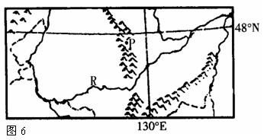
A．交通发达
130°E
B．单位面积产量高
C．水热条件好
D．人均耕地面积广
16．以下不属于该商品粮基地特点的是
A．以国营农场的经营方式为主
B．粮食商品率处于较低水平
C．已经形成粮食作物的地区专业化生产
D．是我国农业机械化水平最高的地区之一
17．城市P某家具厂生产的实木家具销往全国许多地方。影响该厂布局的主导因素是
A．原料产地 B．消费市场
C．廉价劳动力 D．高技术的研发人才
18．我国政府下令停止开垦当地的沼泽地，主要原因是
A．土壤十分贫瘠 B．开发的成本太高
C．粮食过剩，价格下降 D．为了保护和改善生态环境
19．关于区域的叙述，错误的是
A．区域都具有一定的区位特征 B．区域都有一定的面积和形状
C．区域都有一定明确的界线 D．区域地理环境对区域发展有深刻的影响
20．地理信息系统（ ）
A.主要是记录地理事物的计算机系统
B.具有空间分析的能力，没有动态预测的能力
C.是专门处理地理空间数据的计算机系统
D.是地图绘制系统
二、双项选择题（每题3分 共30分 在每小题给出的四个选项中，有两项是符合题目要求的。每小题全对者得3分，只选一项且选对者得1分，其余情况均不得分）
21．有关三大自然区的内部差异的叙述错误的是
A．东部季风区南北差异大
B．形成东部季风区南北差异大的重要原因是地形条件
C．西北干旱半干旱东西差异大
D．青藏高寒区从四周向中心差异大
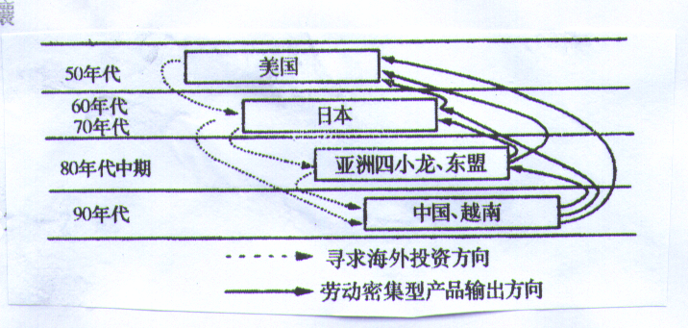
22．读下图，考虑以下工业部门中，最有可能20世纪60—90年代初从日本迁移到珠江三角洲地区的是

A．服装制造业 B．钢铁工业 C．电子装配业 D．化学工业
23．下列属于我国沪宁杭地区和德国鲁尔区共同区域优势的是
A．煤炭资源丰富 B．鱼米之乡，农业发达
C．水陆交通便利 D．城市密集，智力资源丰富
江苏省城市布局由三个都市圈(南京、苏锡常、徐州)和五条城镇聚合轴(徐连、宁通、沪宁、新宜、连通)构成。“三圈五轴”以城市为核心、城镇聚合轴为骨架、都市圈为网络，它将带动和推进全省的城市化。据此完成24～26题。
24．三个都市圈共同的自然特点是
A．矿产资源丰富 B．地形平坦 C．处在季风气候区 D．海运便利
25．关于目前江苏省城市化的叙述，正确的是
A．城镇聚合轴往往是主要交通干线
B．三个都市圈全部在我国南方地区
C．城市化发展速度趋缓，出现逆城市化现象
D．省内城市化水平表现出明显的地区不均衡性
26．在江苏省城市化过程中，下列说法可行的是
A．建设发达的交通网，干线尽可能经过市中心区
B．加强规划，以城乡协调发展为目标
C．合理布局，促进苏南、苏北协调发展
D．提倡居民购买私人小轿车，减轻公共交通压力
27．读山西省煤炭的综合利用示意图，对山西省煤炭的综合利用说法正确的是
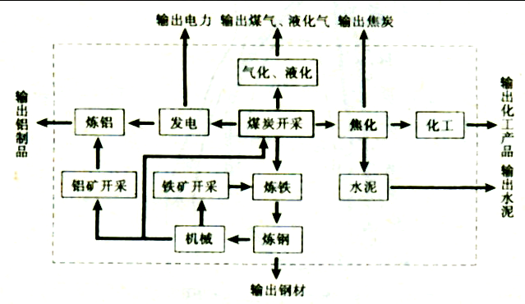

A、促进了第一、二、三产业的发展 B、产业结构以能源、冶金、化工、建材为主
C、使山西省运煤的收入大大提高 D、充分利用了当地的煤炭、铁矿、铝矿等资源
28．东北区地理事物或现象的分布符合由南到北顺序的是（ ）
A．温度带：暖温带、中温带、寒温带
B．平原：辽河平原、松嫩平原、三江平原
C．森林类型：热带季雨林、温带针阔混交林、寒温带针叶林
D．土壤：黑土、黑钙土、红壤
读我国西电东送基本格局图，回
答29—30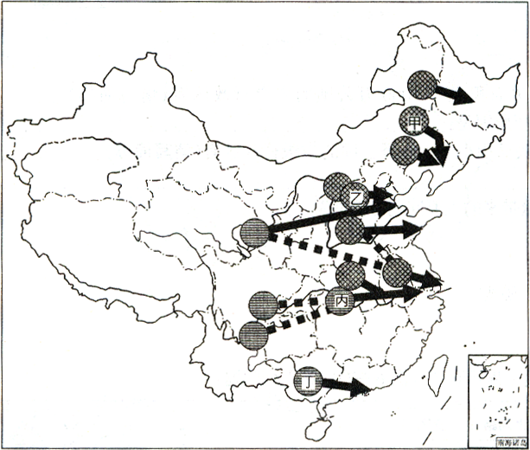题：
29．图中以火电为主的是
A．甲 B．乙
C．丙 D．丁
30．我国“西电东送”工程的重要
意义是
A．弥补东部地区电力消费的缺口
B．加速新疆的经济开发
C．减少东部地区的环境污染
D．改善西部地区的能源消费结构

高二地理试卷（地理班）
班级 姓名 考试号 得分
第I卷（选择题30题 共70分）
(一)单项选择题：
题号 | 1 | 2 | 3 | 4 | 5 | 6 | 7 | 8 | 9 | 10
答案
题号 | 11 | 12 | 13 | 14 | 15 | 16 | 17 | 18 | 19 | 20
答案
(二)双项选择题：
题号 | 21 | 22 | 23 | 24 | 25 | 26 | 27 | 28 | 29 | 30
答案
第Ⅱ卷（综合题5题 共80分）
31．阅读下列材料，回答：（共９分）
我国西北地区深居内陆，并有山岭阻隔，海洋水汽难以进入，年平均降水量由东部的400毫米左右往西减少到200、50毫米以下。长期的干旱，使这里形成的独特的自然景观。其要素如图1所示：
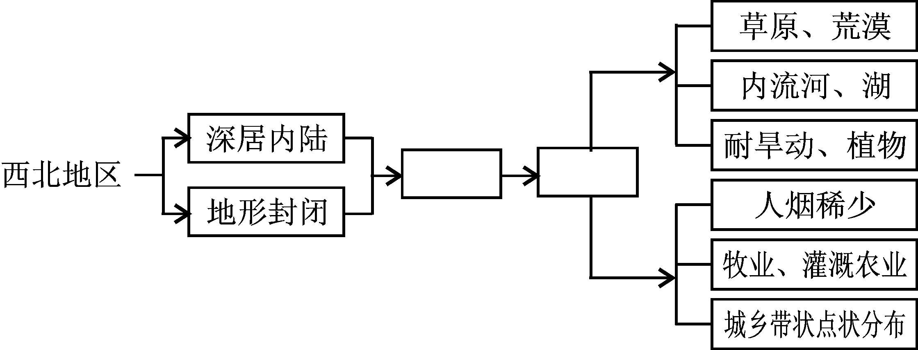

图1
（1）按相关关系将下列字母填在框图相应的位置上。（2分）
A、干旱 B、降水稀少
（2）在西北地区地理环境形成中，对西北地区地理环境形成起主导作用的是
（２分）
（3）据图，请简述西北地区地理环境其统一的演化过程。（５分）

32．阅读资料，完成各小题。（８分）
资料1：中国80年代开始，由于社会政治稳定、市场潜力巨大、劳动力成本低、产业配套能力强和现代物流发展快等优势，成为接受国际产业转移的主阵地。而珠江三角洲又处于中国的前沿阵地，自改革开放以来，已经出现了两次大规模的产业转移。
资料2：珠江三角洲两次大规模的产业转移示意图。
珠江三角洲
第二次产业转移
第一次产业转移
香港
A
欠发达
的相邻
地区
劳动密集型产业
或资源密集型产业
（1）在第一次产业转移中珠江三角洲作为产业转入区的原因是：
A是珠江三角洲在第一产业转移过程中接受的产业，主要为 产业。（4分）
（2）第一次产业转移对珠江三角洲区域发展有何影响？（4分）

33．我国跨世纪的四大工程，在促进西部大开发、资源大调度等方面具有重大意义。读图2“我国四大工程示意图”，完成下列各题：（共２4分）
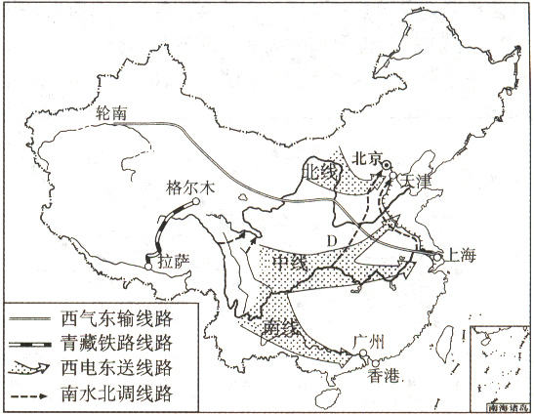

图2

（1）填出四大工程的名称：属于水资源跨流域调配的是 工程，属于能源调配的是 工程和 工程，属于交通设施建设的是 工程。（8分）
（2）四大工程中，沿线气候变化最显著的是 工程，所经过的地区全部位于同一地形区的是 工程。（4分）
（3）四大工程建设有利于我国东西互补、南北共济、资源共享，请写出我国水资源、能源和经济发展水平的地区差异。（6分）
水资源分布的南北差异： ；
能源供需的东西差异： ；
经济发展水平的东西差异： 。
（4）四大工程中，对上海社会经济发展和环境保护有积极影响的工程是：
，它们对上海的积极影响是：

。（6分）
34．读甲、乙两幅图，完成下列各题。（２1分）
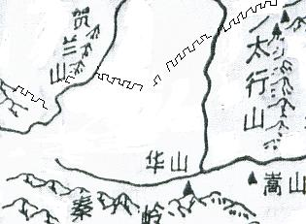
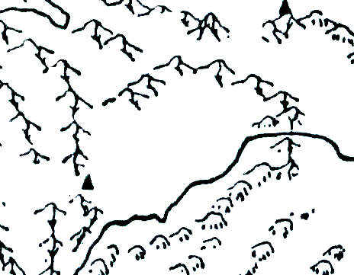
秦 岭
峨眉山
105⁰
110⁰
105⁰
110⁰
35⁰N
30⁰N
A
B
乙
甲
C

（1）对比甲、乙两幅图中A、B所表示的区域的地理特征，填下表。（15分）
地 区 | A |  | B
地形区
气候 | 异 | 类型
气候 | 异 | 特点
气候 | 同
土 壤
耕地类型
耕作制度
主要能源
（2）甲图中A地区主要的生态问题是 。（2分）
（３）乙图中C处蕴藏有丰富的水能资源，原因是什么？（4分）

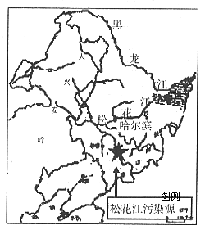35．阅读下列资料和区域图，完成：（8分）
资料一：受中国石油吉林石化公司爆炸事故影响，松花江流域发生重大水污染事件。此次污染产生的主要污染物为苯、苯胺和硝基苯等有机物；为稀释污染水团浓度、延缓江水冻结，松花江上的两座水库自11月24日10时开始，加大放流量。
（1）松花江的源头之一是中朝交界处的 。缓解松花江水污染的措施主要有
（3分）
（2）位于黑龙江省三江平原的大面沼泽地是我国重要的湿地之一，近年来我国把保护湿地列为环保项目之一，请说明湿地在自然环境中的作用？（3分）

（4）松花江污染实践违背了可持续发展的 和 原则。（2分）

高中地理必修3参考答案及评分标准
一、选择题：（共70分）
(一)单项选择题：
题号 | 1 | 2 | 3 | 4 | 5 | 6 | 7 | 8 | 9 | 10
答案 | C | D | B | A | C | A | D | C | C | D
题号 | 11 | 12 | 13 | 14 | 15 | 16 | 17 | 18 | 19 | 20
答案 | B | D | D | B | D | B | A | D | C | D
(二)双项选择题：
题号 | 21 | 22 | 23 | 24 | 25 | 26 | 27 | 28 | 29 | 30
答案 | BD | AC | CD | BC | AD | BC | BD | AB | AB | AC

二、综合题：（共30分）
46．（共9分）
（1）（每空1分）

B
A

（2）对西北地区地理环境形成起主导作用的是：气候。（2分）
（3）西北地区（由于地处亚欧大陆腹地）深居内陆，远离海洋，（又受到周围高山、高原的阻挡），地形封闭，海洋湿润气流到达这里的很少，降水稀少。干旱成为了本区最为显著的自然地理特征。长期的干旱，使这里形成了本以草原、荒漠为主的景观特色，动植物是耐旱、耐渴的动植物，河流稀少，绝大部分多为内流河、湖；由于降水稀少，难以满足农作物的生长需要，适合发展牧业，有水源的地方发展灌溉农业，人烟也稀少，农田、村镇、城市多呈带状或点状分布。（5分）
32（1）原因：大量廉价的劳动力，廉价的土地，优惠的政策（2分）
A 劳动密集型产业。（1分）
（2）促进珠江三角洲地区产业结构调整
，缩短珠江三角洲地区产业升级的时间，加快珠江三角洲地区工业化的进程。
促进珠江三角洲地区与其他区域的产业分工与合作，推动珠江三角洲地区经济的一体化。

改变了珠江三角洲地区地理环境，使部分珠江三角洲地区由原来的乡村变成高度工业化的地区，同时使部分珠江三角洲地区环境污染加重。

改变珠江三角洲地区劳动力就业的空间分布；增加就业机会，缓解就业压力；促使珠江三角洲地区大量劳动力转向第二产业。
（4分）
33．（共17分）
（1）南水北调、西气东输、西电东送、青藏铁路。（4分）
（2）西气东输、青藏铁路。（2分）
（3）水资源南部多，北部少；（2分）
西部地区能源供大于求，东部地区供不应求；（2分）
东部经济比较发达，西部经济相对比较落后。（2分）
（4）西气东输、西电东送（2分）；
缓解能源供应紧张的矛盾，改善能源消费结构，有利于环境保护。（3分）
34、（1）（15分）
地 区 | A |  |  | B
地形区 | 黄土高原 |  |  | 四川盆地
气候 | 异 | 类  型 | 温带季风气候 | 亚热带季风气候
气候 | 异 | 特  点 | 夏季高温多雨，冬季寒冷干燥 | 夏季高温多雨，冬季温暖湿润
气候 | 同 | 雨热同期
土壤类型 | 黄土 |  |  | 紫色土
耕地类型 | 旱地 |  |  | 水田
耕作制度 | 二年三熟 |  |  | 一年二熟到三熟
主要能源 | 煤 |  |  | 水能、天然气

（2） 水土流失严重。（1 分）
（3）C处位于我国第一和第二及第二和第三阶梯的交界处，落差大。
C处处于我国湿润区，降水丰富，径流量大所以水能资源丰富。
35（1）长白山天池；加大上游水库放流量，稀释污水，向污染的河水中投放活性碳；
（2）沼泽是畜水池和水源地；是过滤器，可净化水质；在调节气候，改善生态环境，保护珍稀动植物等方面都起着重要作用；沼泽植物又是一种重要的资源。
（4）公平性原则、持续性原则。

